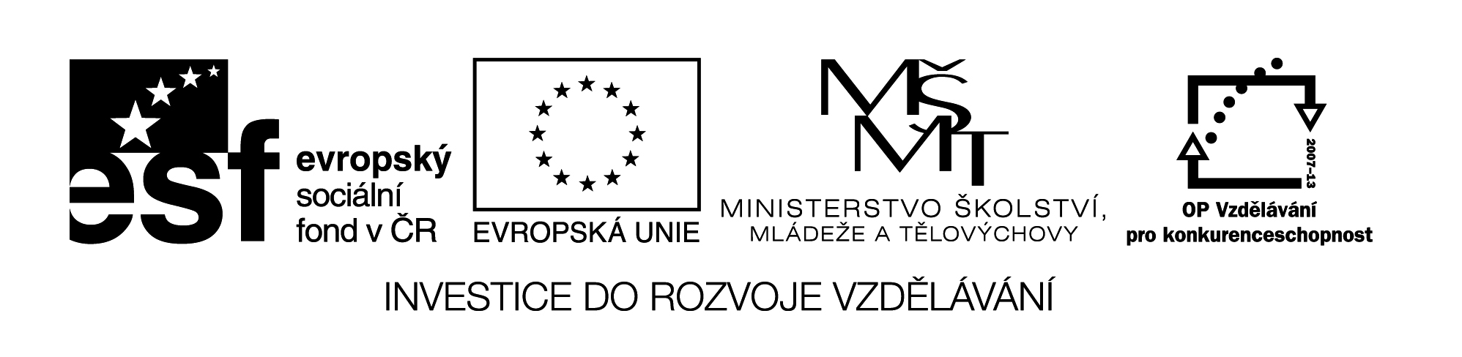

**Název školy:** Střední průmyslová škola, Ostrava - Vítkovice, příspěvková organizace

**Autor:** Ing. Andrea Modrovská

**Datum:** 11. května 2012

**Název:** VY_32_INOVACE_7.1.11

**Číslo projektu:** CZ.1.07/1.5.00/34.0125

**Téma:** **Odpisy – pracovní list**

**Anotace:** Pracovní list slouží k praktickému procvičení výpočtové části kapitoly Odpisy majetku. Studenti si na zadaných příkladech procvičí metodu rovnoměrného i zrychleného odepisování, vč. technického zhodnocení majetku.

Pracovní list je autorsky vytvořen přímo pro učební materiál.

**Odpisy – pracovní list**

1. Podle kterého právního předpisu je zařazován majetek do odpisových skupin?

……………………………………………………………………………………………………………………………………………………….……

2. Který majetek musíme odepisovat?

…………………………………………………………………………………………………………………………………………………………….

3. Jaký je vztah mezi oprávkami a zůstatkovou cenou?

…………………………………………………………………………………………………………………………………………………………….

4. Zrychlené odepisování bude znamenat v prvních letech:

a) nižší odpisy, snížení nákladů a zvýšení zisku před zdaněním

b) vyšší odpisy, snížení nákladů a zvýšení zisku před zdaněním

c) vyšší odpisy, zvýšení nákladů a snížení zisku před zdaněním

d) ani jedna odpověď není správná

5. uveďte ke každému způsobu pořízení investic vlastní příklad:

|  |  |
| --- | --- |
| **Způsob pořízení** | **Příklad** |
|  |  |
|  |  |
|  |  |
|  |  |
|  |  |

6. Měli bychom do morálního opotřebení investovat? ANO, NE?

…………………………………………………………………………………………………………………………………………………………….

7. Vypočtěte rovnoměrné odpisy:

Podnikatel vlastní hmotný majetek, hodnota je 420 000 Kč, řadí se do 2. odpisové skupiny.

|  |  |  |  |  |
| --- | --- | --- | --- | --- |
| Rok | Výpočet | Odpis | Oprávky | Zůstatková cena |
| 1 |  |  |  |  |
| 2 |  |  |  |  |
| 3 |  |  |  |  |
| 4 |  |  |  |  |
| 5 |  |  |  |  |

Dle předchozích údajů v tabulce vypočtěte odpisy majetku, pořizovací cena 1 250 000 Kč. Majetek je zařazen do 3. odpisové skupiny.

|  |  |  |  |  |
| --- | --- | --- | --- | --- |
| Rok | Výpočet | Odpis | Oprávky | Zůstatková cena |

Majetek má pořizovací cenu 190 000 Kč, je zařazen do 2. odpisové skupiny, ve 3. roce došlo k technickému zhodnocení o 40 000 Kč.

|  |  |  |  |  |
| --- | --- | --- | --- | --- |
| Rok | Výpočet | Odpis | Oprávky | Zůstatková cena |

Majetek má pořizovací cenu 1 500 000 Kč, je zařazen do 3. odpisové skupiny, v 5. roce došlo k technickému zhodnocení o 240 000 Kč.

|  |  |  |  |  |
| --- | --- | --- | --- | --- |
| Rok | Výpočet | Odpis | Oprávky | Zůstatková cena |

8. Vypočtěte zrychlené odpisy:

Majetek má pořizovací hodnotu 75 000 Kč, je zařazen do 1. odpisové skupiny.

|  |  |  |  |  |
| --- | --- | --- | --- | --- |
| Rok | Výpočet | Odpis | Oprávky | Zůstatková cena |
| 1 |  |  |  |  |
| 2 |  |  |  |  |
| 3 |  |  |  |  |

Majetek má hodnotu 1 780 550 Kč, je zařazen do 2. odpisové skupiny.

|  |  |  |  |  |
| --- | --- | --- | --- | --- |
| Rok | Výpočet | Odpis | Oprávky | Zůstatková cena |

Majetek má hodnotu 659 000 Kč, je zařazen do 3. odpisové skupiny.

|  |  |  |  |  |
| --- | --- | --- | --- | --- |
| Rok | Výpočet | Odpis | Oprávky | Zůstatková cena |

Majetek má pořizovací hodnotu 1 000 000 Kč, je zařazen do 2. odpisové skupiny. Ve 3. roce došlo k technickému zhodnocení o 120 000 Kč.

|  |  |  |  |  |
| --- | --- | --- | --- | --- |
| Rok | Výpočet | Odpis | Oprávky | Zůstatková cena |

Majetek má pořizovací hodnotu 875 000 Kč, je zařazen do 3. odpisové skupiny. Ve 4. roce došlo k technickému zhodnocení o 85 000 Kč.

|  |  |  |  |  |
| --- | --- | --- | --- | --- |
| Rok | Výpočet | Odpis | Oprávky | Zůstatková cena |

Vypočtěte odpisy majetku rovnoměrným i zrychleným způsobem, majetek je zařazen do 2. Odpisové skupiny. Cena nákupu 70 000 Kč, doprava 2 000 Kč, uvedení do provozu 5 000 Kč, instalace 2 000 Kč.

Pořizovací cena:……………………………………………………………………………………………………………………………………

|  |  |  |  |  |
| --- | --- | --- | --- | --- |
| Rok | Výpočet | Odpis | Oprávky | Zůstatková cena |